**Polročný test pre 4 ročník**

Meno a priezvisko: ____________________________________________Dátum:_________________Trieda:_______

1. Ak pre kladné číslo x platí $\sqrt{x\sqrt{x\sqrt{x}}}=x^{k}$, potom číslo k má hodnotu:

(A) $\frac{7}{8}$ (B) $\frac{3}{8}$ (C) $\frac{1}{64}$ (D) $\frac{1}{8}$ (E) $\frac{3}{2}$

1. Ak riešením nerovnice v R je interval 〈-2, 7〉, potom nerovnica môže mať tvar:
   1. (-x - 2) (x – 7) < 0 (B) (x - 2) (x + 7) ≤ 0 (C) (x + 2) (- x + 7) ≤ 0

(D) (x + 2) (x - 7) ≥ 0 (E) (x + 2) (x - 7) ≤ 0

1. Rovnica x2 – 10x + 22 = má v množine reálnych čísel

(A) dve rôzne riešenia (B) ani jedno riešenie (C) jedno kladné riešenie

(D) nekonečne veľa riešení (E) jedno záporné riešenie

1. Daný výraz ${\left(\frac{\sqrt{5}+1}{2}\right)}^{2000}. {\left(\frac{\sqrt{5}-1}{2}\right)}^{2000}=$

(A) $\frac{5^{1999}+1}{4}$ (B) ${\left(\frac{\sqrt{5}}{4}\right)}^{2000}$ (C) $\frac{5^{1999}- 1}{4}$ (D) 1 (E) ${\left(\frac{\sqrt{5}-1}{4}\right)}^{2000}$

1. Žiaci dostali vyriešiť úlohu: „*Nájdite číslo x, ktoré je o 5 väčšie ako jeho štvrtina.“* Ktorou z uvedených rovníc možno úlohu riešiť?

(A) $x=\frac{x}{4}-5$ (B) $x=\frac{x}{4}+5$ (C) $x=\frac{x-5}{4}$ (D) $x=\frac{x+5}{4}$ (E) $x=x+\frac{5}{4}$

1. V aritmetickej postupnosti ${\left\{a_{n}\right\}}_{n=1}^{∞}$ platí a1 = 56 a súčet prvých 28 členov tejto postupnosti sa tiež rovná 56. Aká je diferencia?

Odpoveď:______________________

1. 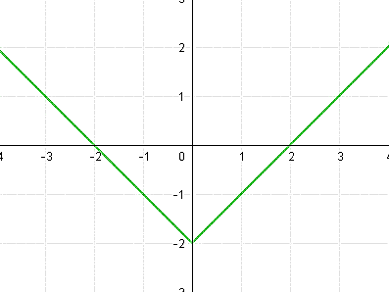Na obrázku je časť grafu funkcie:

(A) y = |x – 2 | (B) y = -|x| - 2 (C) y = |x| - 2 (D) y = - |x – 2 | (E) y=|x | + 2

1. Na obrázku je časť grafu funkcie g: y = ax + b. Potom pre koeficienty *a, b* platí:

y

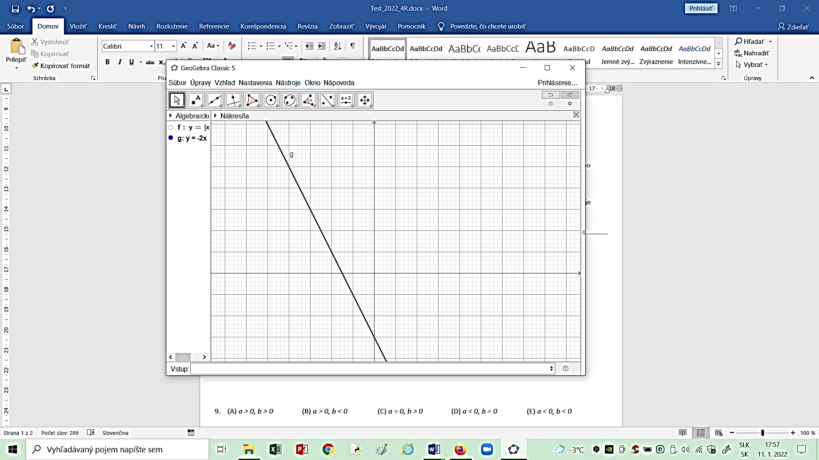

x

(A) *a > 0, b > 0* (B) *a > 0, b < 0*  (C) *a = 0, b > 0* (D) *a < 0, b = 0* (E) *a < 0, b < 0*

1. Daná je funkcia h: $y= \frac{3x-7}{x+1}$. Určte rovnice asymptot grafu funkcie h:

Odpoveď: x = _______________ y = _________________

1. Na obrázku je štvorec ABCD. Veľkosť uhla ONA je 60°. Akú veľkosť má uhol DOM?

Odpoveď: ______________________________________

x

B

C

D

A

N

M

60°

O

1. Pomer dĺžok ramena a základne rovnoramenného trojuholníka ABC je 5:8. Výška na základňu má dĺžku 6 cm. Aký je obsah tohto trojuholníka?

Odpoveď: ______________________________________

1. Rovnica 22x = 8 + 2x+1 v množine R čísel
2. Má práve dva korene, pričom ich súčet je 2
3. Má práve jeden koreň
4. Má práve dva korene, pričom ich súčet je 1
5. Nemá riešenie v R
6. Má práve dva korene, pričom ich súčin je -8